




Spett.le CONFINDUSTRIA
Area Lavoro e Welfare Dr. Albini
Viale dell’Astronomia 30
00144 Roma

Spett.le CNA
Responsabile RI Dr. Recchia
Piazza Armellini 9 A
00162 Roma

Roma, 16 ottobre 2013

Oggetto: Avvio incontri per sottoscrizione di un CCNL di settore.-

Le scriventi OO.SS. ritengono ormai arrivato il momento di avviare il percorso per la definizione di un CCNL unico per il settore dei servizi postali, anche alla luce di quanto disposto dall’art. 18 bis del decreto Lgs di recepimento della Direttiva UE 2008/6/CE.
Le scriventi richiedono pertanto la convocazione di un tavolo di confronto al quale possano partecipare le aziende del Gruppo Poste Italiane e tutte le Associazioni datoriali che hanno stipulato, con le scriventi, CCNL oggi in vigore nel settore specifico (FISE Are, FISE Assoposte, CNA).
In attesa di un cortese riscontro si porgono
Distinti saluti

LE SEGRETERIE NAZIONALI

SLC CGIL SLP CISL UILPOSTE UIL TRASPORTI
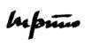
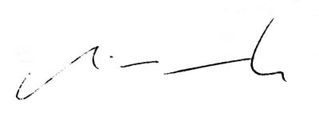
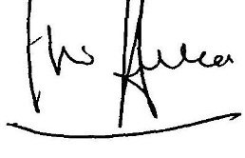

Massimo Cestaro Mario Petitto Ciro Amicone Sergio Tarabù

